Рациональное питание в жизнедеятельности человека.
Рациональное питание – это питание человека, которое учитывает его физиологические потребности в энергетической ценности, полезных питательных веществах (белки, жиры, углеводы, витамины, минералы, микроэлементы, другие полезные вещества) основываясь на данных о возрасте, заболеваниях, физической активности, занятости, окружающей среде.
Расходуя энергию на свою деятельность и получая ее из пищи, нужен баланс, чтобы не допустить излишних запасов энергии в виде жировых отложений или наоборот, перехода на потребление внутренних запасов. Рациональное питание включает в себя соблюдение режима питания. Оптимальным является четырехразовое питание, когда прием пищи происходит с интервалом в 4-5 часов в одно и то же время. Завтрак должен составлять 25% суточного рациона, обед – 35%, полдник – 15%, ужин – 25%. Ужинать следует не позднее, чем за 3 часа до сна. Следует нормально позавтракать, плотно пообедать и скромно поужинать, в промежутках между ними – перекусить фруктами, обезжиренным йогуртом, а перед сном — кисломолочный напиток. Таким образом, вы не будете испытывать чувство голода и сможете контролировать качество и количество принимаемой пищи. Недопустимым являются переедания, а также однократный прием большого количества пищи с последующим голоданием.
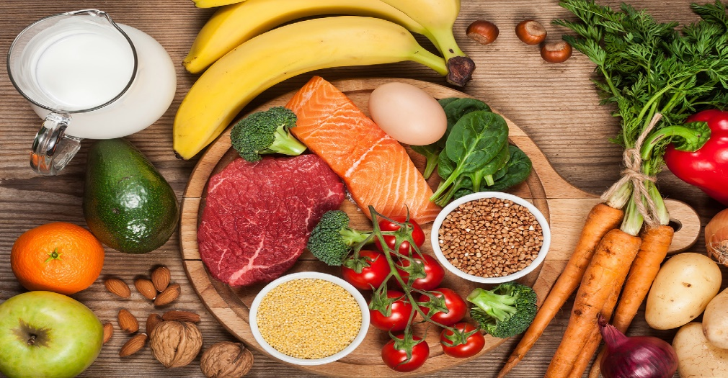
Получить необходимый набор витаминов, микроэлементов и минеральных веществ можно только из длинного списка продуктов, большинство из которых вполне доступны: овощи, фрукты, мясо, рыба, орехи, молочные продукты, бобовые, хлеб, макароны из твердых сортов пшеницы, ягоды и зелень.

Рацион питания должен обеспечивать соблюдение следующих принципов:
-калорийность пищи должна соответствовать энергозатратам человека;
-употребляемая пища должна состоять из необходимых организму питательных веществ в оптимальных количествах и соотношениях;
- пища должна быть усвояемой, правильно приготовленной,
- безопасной и доброкачественной (не содержать возбудителей инфекционных, вирусных или паразитарных болезней, а также токсинов микробного и немикробного происхождения в концентрациях, превышающих гигиенические регламенты).
Питание должно быть разнообразным и включать широкий набор продуктов животного (мясные, рыбные, молочные продукты) и растительного происхождения (овощи, фрукты, ягоды) в правильных пропорциях, исключающих однообразие.
Большое значение имеет сервировка стола, правильное чередование и сочетание блюд способствуют аппетиту, положительно влияют на усвояемость пищевых продуктов. Рациональное питание является необъемлемым компонентом здорового образа жизни.
Придерживайтесь принципов рационального питания!
Через достаточно короткое время вы убедитесь в том, что рациональное питание позволяет вам сохранять прекрасное самочувствие, повышенную трудоспособность и благоприятно сказывается на вашем здоровье.

